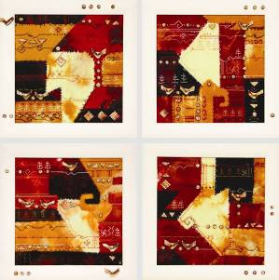 | MINISTERUL CULTURII AL REPUBLICII MOLDOVA  UNIUNEA ARTIŞTILOR PLASTICI DIN REPUBLICA MOLDOVA  CENTRUL EXPOZIŢIONAL "CONSTANTIN BRÂNCUŞI"  au onoarea să invite  la prima expoziţie de tapiserie artistică: Irina Burlacu  ECOU ORNAMENTAL  7-24 aprilie 2016  Vernisaj: Joi, 7 Aprilie 2016, ora15:00  CENTRUL EXPOZIŢIONAL "CONSTANTIN BRÂNCUŞI"  Bd. Ştefan cel Mare şi Sfânt nr. 3, Chişinău  www.arta.md
BURLACA IRINA, 1984: Ecou ornamental, cvadriptic, lână, lut,
tehnică mixtă, 4 × ( 272 × 218 mm, 2015. Lucrare din colecţia atorului
© foto de autor, 2016. © design CECBR 2016

